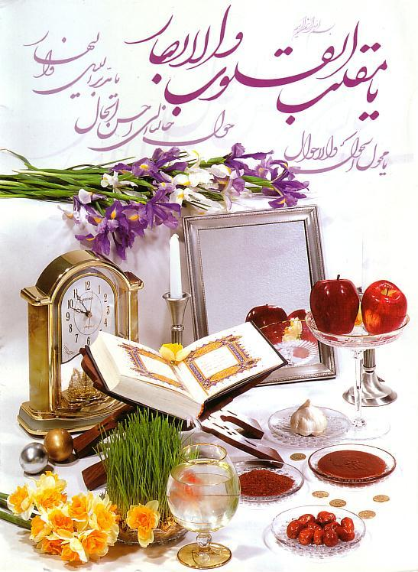

بهار آمد که تا گل باز گردد / سرود زندگی آغاز گردد

[بهار آمد](http://sms20joke.blogfa.com/) که دل آرام گیرد / ز درد و غصه ها فرجام گیرد

بهار  بر شما مبارک